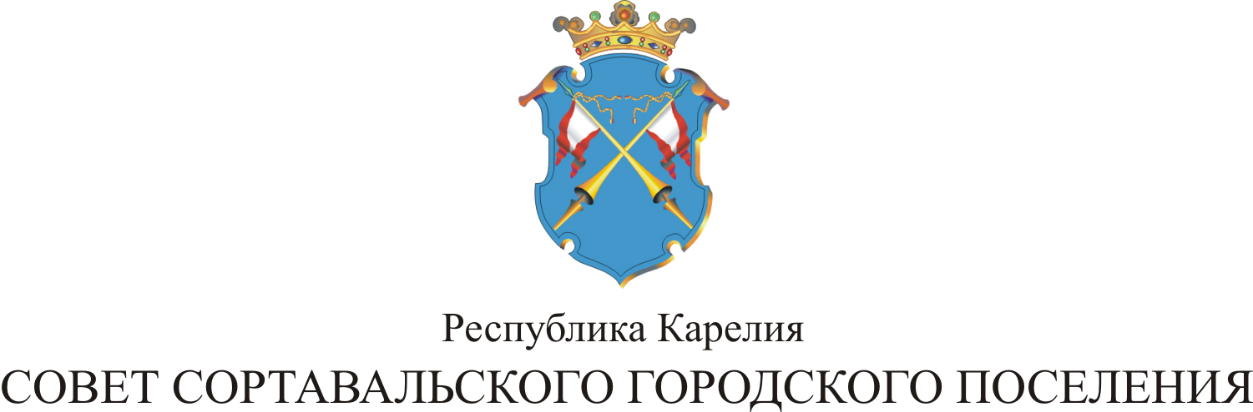

I СЕССИЯ III СОЗЫВА

РЕШЕНИЕ

от 19 сентября 2013 года № 1

О внесении изменений в решение от 13.08.2010 года
№ 99 «Об утверждении Регламента Совета
Сортавальского городского поселения новой редакции»

В целях организации работы представительного органа Сортавальского городского поселения – Совета Сортавальского городского поселения, повышения эффективности деятельности депутатов Совета, руководствуясь Конституцией Российской Федерации, Федеральным законом от 06.10.2003 г. № 131-ФЗ «Об общих принципах организации местного самоуправления в Российской Федерации», Уставом муниципального образования Сортавальского городского поселения, Совет Сортавальского городского поселения р е ш и л:

1. Внести изменения в Регламент Совета Сортавальского городского поселения в новой редакции.
1.1. Часть 1 статьи 10 Регламента изложить в следующей редакции:
«1. В соответствии с частью 4 статьи 35 Федерального закона Российской Федерации от 06.10.2003 года № 131-ФЗ «Об общих принципах организации местного самоуправления в Российской Федерации» на первой сессии Совета из числа депутатов открытым голосованием на срок полномочий Совета избираются два депутата в состав Совета Сортавальского муниципального района. Избранными считаются кандидаты, набравшие не менее половины голосов от установленного числа депутатов.»
1.2. Части 6, 7 статьи 10 Регламента исключить.
2. Настоящее решение вступает в силу с момента принятия.

Глава Сортавальского
городского поселения С.Н.Козигон

